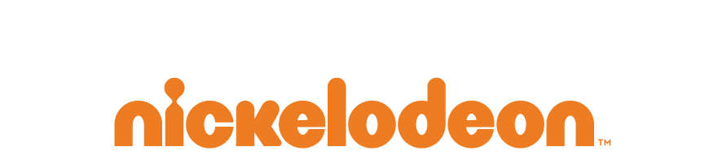
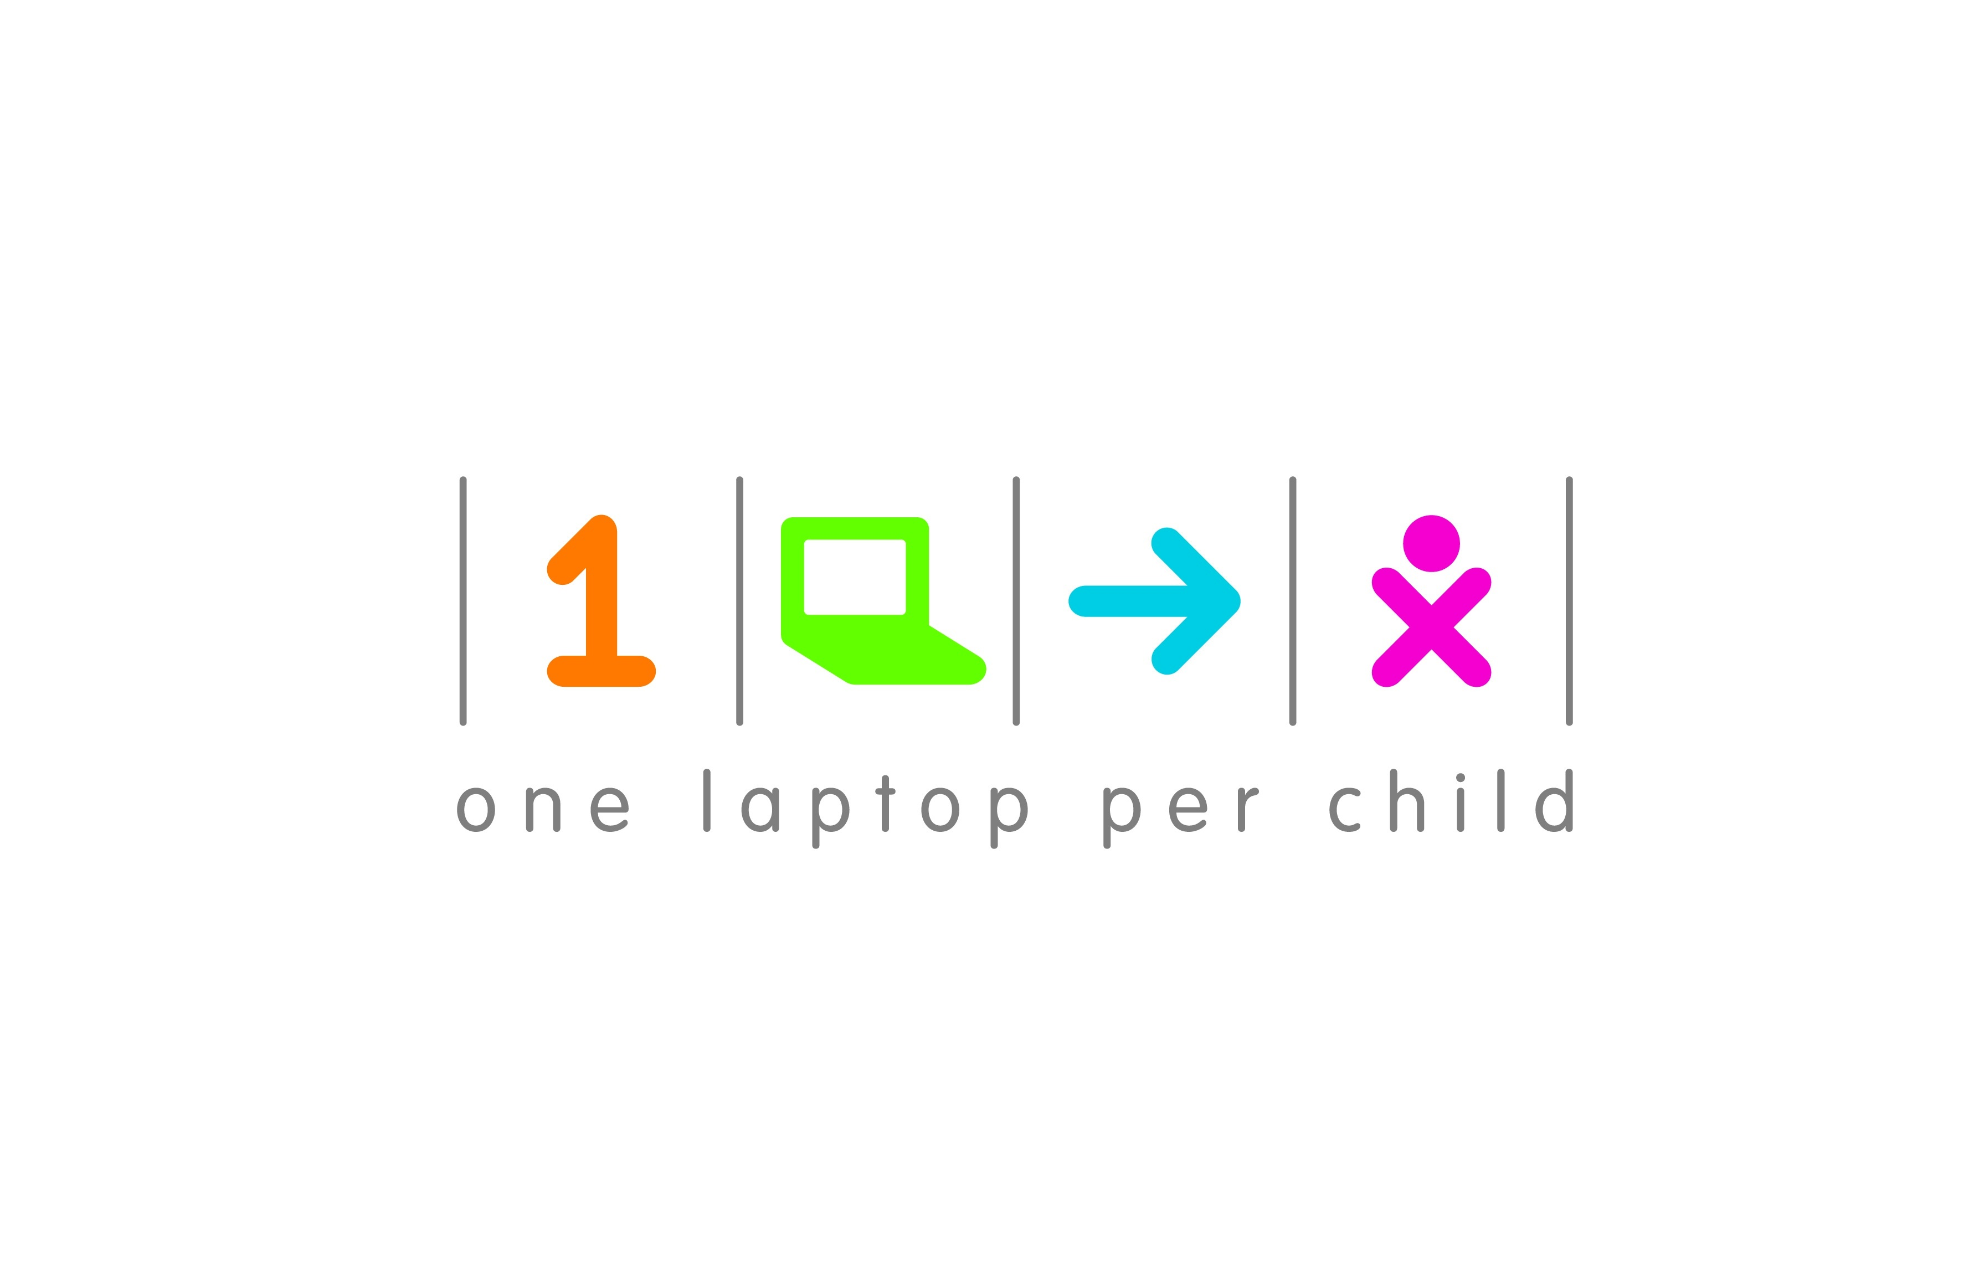
Nickelodeon Latinoamérica se asocia con One Laptop per Child para apoyar la educación de los niños

A través del programa OLPC Digital Explorer, los chicos en Latinoamérica participarán en un concurso internacional orientado a crear un medio ambiente mejor

El ganador viajará a los premios HALO de Nickelodeon en el último trimestre de 2011

Miami, Fl. 14 de julio, 2011 – Nickelodeon Latinoamérica anunció hoy su asociación con One Lap Top Per Child (OLPC), una organización sin fines de lucro cuya misión es ayudar a que todos los niños del mundo tengan acceso a una educación moderna.

Los niños de las escuelas primarias en Latinoamérica, que ya forman parte del programa OLPC Digital Explorer a través de sus laptops OLPC_XO, podrán participar para desarrollar contenido audiovisual y competir en un concurso internacional orientado a crear un medio ambiente mejor. El ganador del concurso será premiado con un viaje a los Halo Awards de Nickelodeon, un show donde las celebridades dan premios a niños increíbles que son fuente de inspiración y que trabajan duro para hacer del mundo un lugar mejor.

Esta iniciativa se enmarca en el deseo de OLPC de permitir que una generación de chicos tenga la posibilidad de realizar un pensamiento crítico, conectarse entre sí y con los conocimientos del mundo, así como también crear las condiciones para un desarrollo social y económico real y substancial. Nickelodeon y OLPC trabajarán juntos para impulsar las ventajas de las XO laptop en la educación de la escuela primaria y promover las estrategias para incrementar el acceso a las laptops y a la conectividad en América Latina.

“Estamos encantados con esta asociación junto a One Laptop Per Child para esta importante iniciativa”, dijo Mario Cader-Frech, VP de Responsabilidad Corporativa y Asuntos Públicos de MTV Networks Latinoamérica y Tr3s: MTV, Música y Más. “OLPC ha hecho un increíble trabajo llevando la tecnología y el aprendizaje asistido por computadoras a los chicos de todo el mundo. Este concurso no sólo inspira a los niños en la región a hacer una diferencia en sus comunidades, sino que también, los ayuda a desarrollar nuevas habilidades que los prepararán para ser miembros productivos en el mundo del trabajo del mañana”.

“OLPC está constantemente buscando comprometerse con el sector privado de las compañías para alcanzar objetivos mutuos para los chicos y la educación”, dijo Rodrigo Arboleda, CEO de OLPC. “Nickelodeon se une a un distinguido grupo de socios de OLPC que incluyen a General Mills, Marvel, P&G y BHP Billiton, todos dedicados a brindar una educación de calidad en el mundo”.

###

Acerca de Viacom International Media Networks
Viacom International Media Networks (VIMN), una unidad de Viacom INC. (NYSE: VIA, VIA.B) comprende varias de las marcas más populares a nivel mundial, incluidas MTV, Nickelodeon, Comedy Central, BET, diversos canales de Paramount, Vh1, VIVA, MTVNHD, Tr3s: MTV, Música y Más, TMF (The Music Factory), COLORS y Game One.

Acerca de One Laptop per Child
One Laptop per Child (OLPC en http://www.laptop.org) es una organización sin fines de lucro creada por Nicholas Negroponte y otras personas del MIT Media Lab para diseñar, manufacturar y distribuir computadoras laptop que sean lo suficientemente económicas para proveer a cada niño en el mundo el acceso al conocimiento y a las formas modernas de educación.

Contactos de Prensa: MTV Networks Latinoamérica
Latinoamérica
Axel Escudero
(5411) 5295-5270
axel.escudero@mtvstaff.com

Miami & Colombia
Marimar Rivé
(305) 938-4910
marimar.rive@mtvstaff.com

Argentina & Chile
Vanina Rodríguez
(5411) 5295-5272
vanina.rodriguez@mtvstaff.com

México
Erick Zermeño
(5255) 5080-1729
Erick.zermeno@mtvstaff.com

Guillermo Reyna
(5255) 5080-1766
guillermo.reyna@mtvstaff.com

